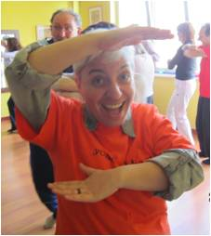
SCHEDA D’ISCRIZIONE
inviare via e-mail a associazionescriba@libero.it
Dati del Partecipante:
Nome
Cognome
Tel.
E-mail
Città
Confermo la mia partecipazione al Training di Certificazione “Yoga della Risata” che si svolgerà
A TORINO
Sabato 09 e Domenica 10 marzo 2019
Quota Training: euro 230.00
Acconto per prenotarsi : euro 50.00. Partecipazione 1 giornata (senza certificazione) : euro 100.00
La quota comprende: i coffee-break, manuale di Leader di Yoga della risata, Certificato di Laughter Yoga Leader e sorpresa!

Agevolazioni e sconti:
Per chi ha già fatto il Basic Learning Course
recupera il costo di 50 e. (non cumulabile)
50 e per leader già certificati da noi
10 % per iscrizioni entro 20 febbraio 2019
(sconti non cumulabili)

ACCONTO 50 EURO INTESA SANPAOLO
INTESTATO A: ASSOCIAZIONE SCRIBA
IT 95 z030696 7684 5107 25871 721
Causale: CONTRIBUTO YOGA DELLA RISATA
Sabato 09 e Domenica 10 marzo 2019
L’iscrizione sarà ritenuta valida a seguito del pagamento dell’acconto. Le rinunce devono essere comunicate via e-mail entro e non oltre una settimana dall’inizio del corso. Le rinunce ricevute successivamente daranno luogo all’addebito del 50% della quota del training. Le disdette ricevute a corso iniziato comporteranno l’addebito dell’intera quota. Ci si riserva la facoltà di annullare il corso in caso non si raggiunga il numero minimo di partecipanti previsto.

Data_____________Firma________________
PER INFO E ISCRIZIONI

WWW.YOGADELLARISATATORINO.IT
tel. 339.1256638
E-mail associazionescriba@libero.it

http://scriba.jimdo.com/chi-siamo/curriculum-vitae-club-della-risata-scriba
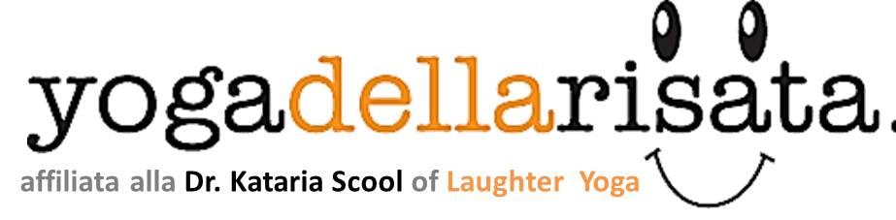
LOREDANA Zagami
Naturopata, Consulente In Iridologia. Riflessologia Plantare.
Insegnante Yoga Tradizionale
Kataria Laugheter Yoga Teacher della Laughter Yoga University e Ambasciatore nel mondo
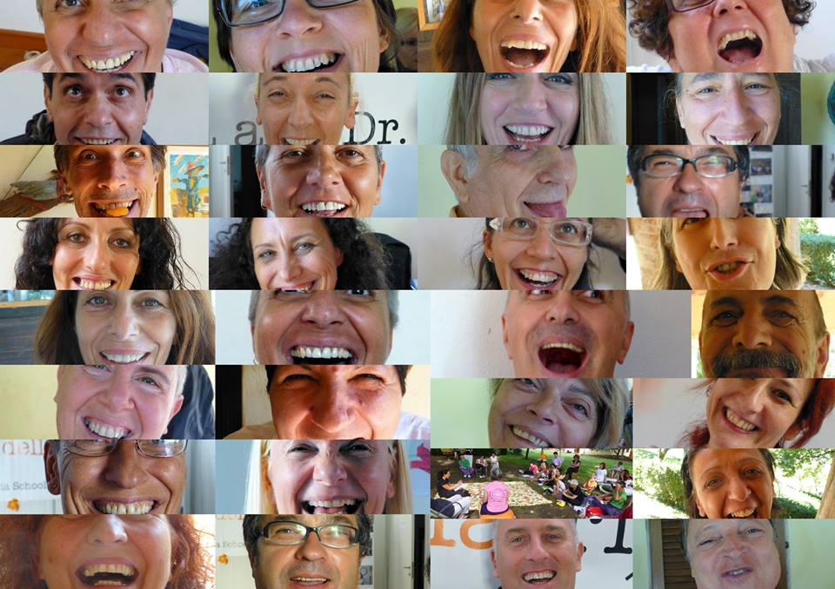
Dal 1994. diverse metodiche Reiki (Master), tecniche sciamaniche, Kundalini, ecc. Rinuncio alla carriera per la formazione in: Naturopatia presso la Libera Università Europea. Diploma alla S.A.F.E. (Scuola di Alta Formazione Europea). Con l’Associazione Iridologica Italiana di Laces di Bolzano divento Consulente In Iridologia. e Riflessologia Plantare con grandi soddisfazioni! Ma mancava qualcosa … Ed è arrivato YOGA DELLA RISATA! Ben presto la mia gioia contagia chi mi sta accanto e … oggi la mia mission è trasmettere a tutti, il beneficio della risata. Certificata Laughter Yoga Leader. (2011) da Laura Toffolo e Alessia Scarnella. Nel 2011 certificata direttamente dal dott. Madan Kataria Laugheter Yoga Teacher. della Laughter Yoga University. Ambasciatore di yoga della risata nel Mondo nominata direttamente dal Dott. Madan Kataria nel Gennaio 2015 Con sorpresa mi scopro 1^ insegnate e Ambasciatore a Torino ! Nel 2011 apre il 1° club della risata a Torino Scriba. Ad oggi abbiamo certificato centinaia di leader non solo a Torino! ispirato l’apertura di molti club della risata in Piemonte.
Inoltre certificata da Alex Sternick in GIBBERISH Terapia/Arte del Nonsenso ed improvvisazione.
Certificata YDR per azienda con Davide Giansoldati e Laura Toffolo.
Altre formazioni con Jacopo Fo, Eleonora Albanese, Paolo Rossi, Patch Adams e altro.
Certificata in RESPIRO & RISATE con Laura Toffolo e Oreste
Certificata, E-7 - OLTRE IL CIRCO, Circo sociale per la disabilità. Presso Università del Sociale
Oggi conduciamo circa 300 sessioni all’anno
PATRIZIA GUGLIOTTA
CERTIFICATA THEACHER LAUGHTER YOGA LEADER
Mi occupo di metodiche naturali dal 1994. in questo percorso ho appreso diverse metodiche come il Reiki, tecniche sciamaniche, Kundalini, ecc. Formazione professionale in:
AROMATERAPIA – ARMONIZZAZIONE DEI CHAKRAS – PRINCIPI BASILARI DI TECNICHE DI RILASSAMENTO – ALIMENTAZIONE NATURALE – IDROTERAPIA E METODICHE COMPLEMENTARI – CONOSCENZA ANTROPOSOFICA DELL’UOMO – PENSIERO CREATIVO E AUTOGUARIGIONE – MASSAGGIO DEL BAMBINO. Presso la Libera Università Europea “A.E.ME.TRA”
LINFODRENAGGIO-RIFLESSOLOGIA PLANTARE Presso il CAE Corso cofinanziato dalla Regione Piemonte CAE
MASSAGGIO GERIATRICO- TAILANDESE STRETCHING-NEUROMUSCOLARE-SPORTIVO Presso l’istituto STUDIO LOOK di TORINO

AYURVEDA Presso la Libera Università Europea “A.E.ME.TRA” Con Il Patrocinio Della FE.N.NA.P (Federazione Nazionale
Naturopati Professionali)
Certificata in RESPIRO & RISATE con Laura Toffolo e Oreste
Certificata , E-7 - OLTRE IL CIRCO, Circo sociale per la disabilità. Presso Università del Sociale

25° TRAINING
Certificazione internazionale
Laughter Yoga Leader

il metodo originale del Dott. Madan Kataria
09-10 marzo 2019
Via Paoli, 15 TO
(Sabato ore 10 – 18 Domenica ore 9 -18 ca)
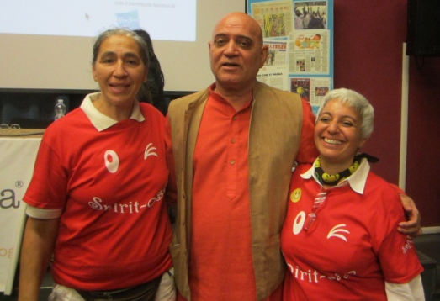

FOTO:
PATRIZIA KATARIA LOREDANA

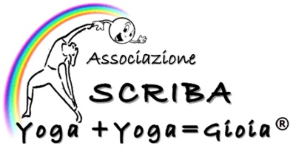

Cos’è lo Yoga della risata
E’ un metodo unico sviluppato da un medico indiano il Dr. Madan Kataria, definito dal London Times il Guru della Risata,presidente e fondatore del Laughter Yoga International. Combina esercizi di risata con respirazioni Yoga (Pranayama),che portano maggiore ossigenazione al corpo e al cervello,facendoci sentire più energici ed in salute.
Con questo metodo ognuno può ridere senza far
uso dell’umorismo, di barzellette o di gag comiche.
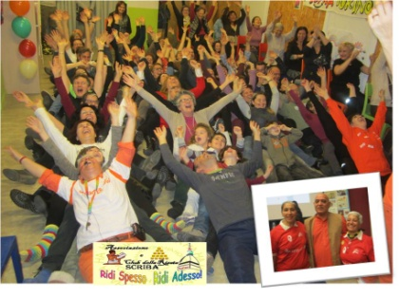
La risata è usata come forma di esercizio, e in un gruppo, con il contatto visivo e la giocosità dei bambini, si trasforma in una risata reale e contagiosa. Ciò si basa sul dato scientifico che il corpo non capisce la differenza fra una risata finta ed una reale. Lo Yoga della risata è praticato nei luoghi di lavoro, nei centri Yoga, nei centri benessere, nelle residenze per anziani, nelle scuole, nelle università, nei centri di salute mentale e nei gruppi di sostegno per i malati di cancro. Questo in molti paesi del mondo nei 5 continenti: Asia, America, Australia, Africa ed Europa compresa l’Italia. Lo Yoga della risata ha ricevuto grande considerazione e risalto da tutti i media, fra cui pubblicazioni prestigiose come il National Geographic e il TIME Magazine, e da network televisivi come la BBC e la CNN.

I benefici dello Yoga della risata
1. NELLA VITA PERSONALE: lo Yoga della risata aiuta ad aggiungere più risate alla nostra vita, aiutandoci a sviluppare anche il senso dell’umorismo. Ci si può sentire meglio con sé stessi ed avere un punto di vista più positivo e maggiore ottimismo. Le tecniche di risata cambiano l’umore in pochi minuti e, quando l’umore è buono, ogni cosa sembrerà migliore.
2. NELLA VITA PROFESSIONALE : nel mondo del lavoro i risultati e le prestazioni dipendono dal livello della nostra energia. Un funzionamento ottimale del cervello ha bisogno del 25% in più di ossigeno, rispetto a qualsiasi altro organo del corpo. Lo Yoga della risata aumenta le riserve di ossigeno, sia nel cervello che nel resto del corpo, aiutandoci a lavorare meglio e con più efficienza.

3. BENEFICI SULLA SALUTE: lo Yoga della risata è un potente esercizio per l’apparato cardio-circolatorio. Infatti 10 minuti di risate di cuore equivalgono a 30 minuti di vogatore. Inoltre ridere diminuisce gli effetti negativi dello stress, che è la causa di molte malattie. Lo Yoga della risata è un esercizio che agisce contemporaneamente sullo stress fisico, mentale ed emozionale. Inoltre rafforza il sistema immunitario, abbassa la pressione alta, permette di controllare i livelli di zucchero nel sangue e di rendere più forte il cuore. E’ anche un potente antidoto contro la depressione, la malattia n°1 nel mondo d’oggi.
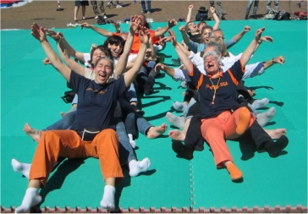
4. NELLA VITA SOCIALE: la qualità della vita e il senso di soddisfazione non dipendono da quanti soldi, potere,posizione sociale o successo abbiamo; dipendono soprattutto dal numero di buone relazioni che condividiamo e coltiviamo. Gli apprezzamenti e i riconoscimenti aiutano lo sviluppo emozionale. Lo Yoga della risata è un’energia positiva che connette le persone e aiuta a fare amicizia facilmente.
5. LO SPIRITO PROFONDO DELLA RISATA: lo Yoga della risata insegna come tenere alto lo spirito, quando s’incontrano delle sfide da affrontare nella vita. Promuove un’attitudine mentale positiva per entrare in contatto con le situazioni negative e ci aiuta a rapportarci con persone difficili nella maniera migliore

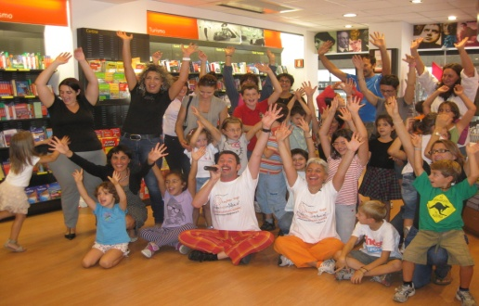

COSA PORTARE

Bloc-notes e penna, vestiti comodi e calzette antiscivolo, coperta, tappetino e soprattutto tanta voglia di ridere!

A CHI E’ RIVOLTO

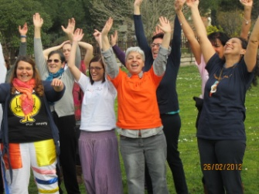
Ognuno può trarre benefici praticando lo Yoga della risata, aggiungendo più allegria, leggerezza e positività alla propria vita.

Sarà inoltre di particolare interesse per :
 Insegnanti di Yoga e di fitness
 Formatori e coach
 Operatori sanitari
 Insegnanti, allenatori e preparatori atletici
 Psichiatri, psicoterapeuti,psicologi e counselor
 Terapeuti della coppia e mediatori familiari
 Assistenti agli anziani
 Venditori
 Life coach e terapeuti olistici
 Animatori e operatori turistici

COSA FAREMO NEL TRAINING?

Prima di tutto RIDEREMO SENZA MOTIVO!
Il Dr. Kataria dice che non abbiamo bisogno
di un motivo per ridere. In gruppo la risata è molto contagiosa e, con un appropriato allenamento, ridere diventa una pratica spontanea e terapeutica.
Durante il training verranno mostrate e insegnate:
- tecniche sviluppate dal Dr. Kataria per stimolare la risata;
- tecniche di stretching, respirazione e rilassamento proprie dello Yoga;
- tecniche di risata per rimuovere le inibizioni ed
acquisire più stima in sé stessi;
- linee guida per dare inizio e gestire un Club della risata;
- Laughter Meditation (Meditazione della risata):
disposizione mentale che consente di ridere senza sforzo, facendo fluire la risata dal nostro profondo.

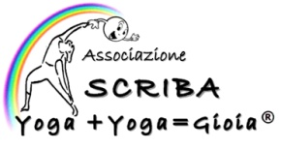
Al termine del Training verrà rilasciato il Certificato internazionale di Laughter Yoga Leader (conduttore di yoga della risata) riconosciuto dalla Dott. Kataria School Of Laughter Yoga©

